Теоретическая механика

10 вариант
Задание № 1. Определить величину и направление реакций связей для схем, приведенных на рис. 4. Данные взять из табл. 1.

Таблица 1
Параметр | Вариант
 | 1 | 2 | 3 | 4 | 5 | 6 | 7 | 8 | 9 | 10
Q, кН | 20 | 45 | 40 | 20 | 35 | 45 | 50 | 62 | 60 | 33
α, град | 30 | 40 | 50 | 35 | 40 | 30 | 60 | 55 | 35 | 55
β, град | 50 | 60 | 35 | 55 | 50 | 50 | 25 | 35 | 50 | 35
Схема | 10 | 9 | 8 | 7 | 6 | 1 | 2 | 3 | 4 | 5

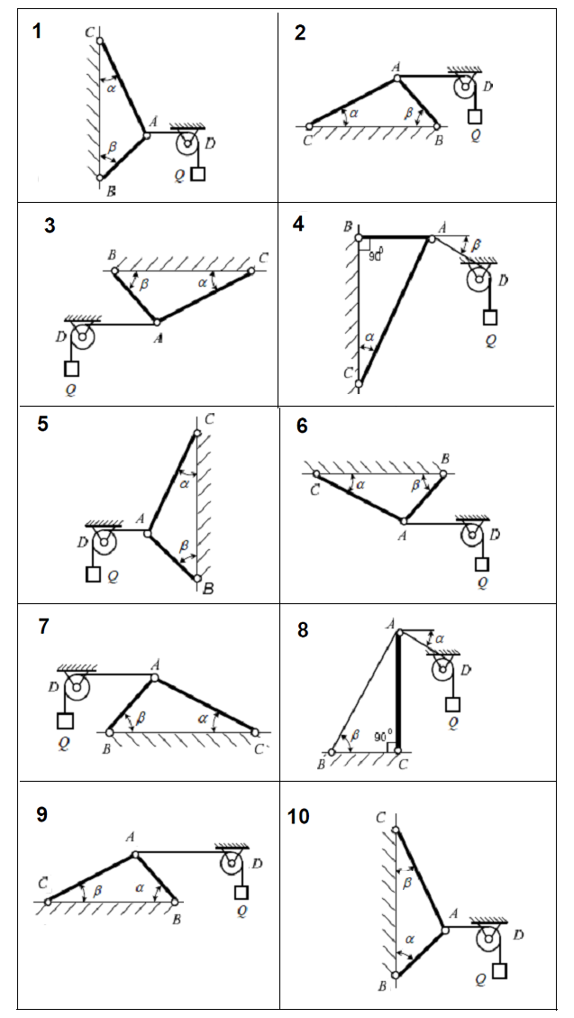

Рисунок 4

Задание № 2. Определить величину и направление реакций связей для схем, приведенных на рис. 5. Данные взять из табл. 2.

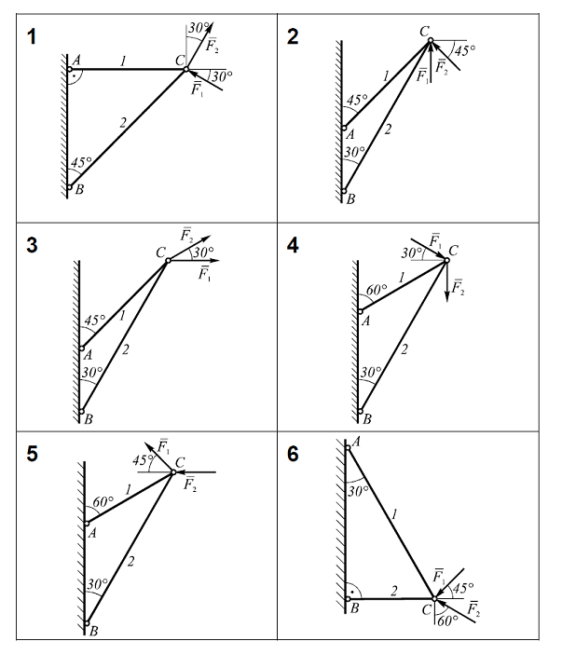
Рисунок 5

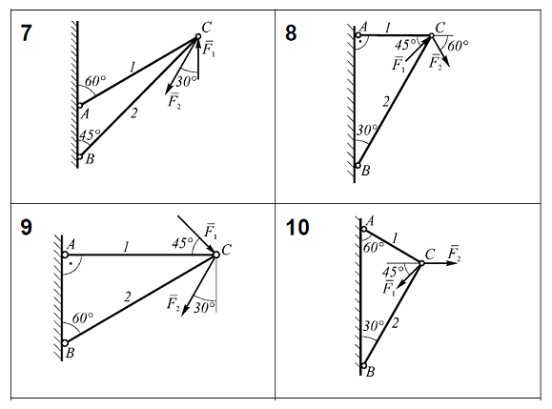
Продолжение рисунка 5

Таблица 2
Параметр | Вариант
Параметр | 1 | 2 | 3 | 4 | 5 | 6 | 7 | 8 | 9 | 10
F₁, кН | 20 | 26 | 20 | 17 | 16 | 10 | 26 | 40 | 14 | 28
F₂, кН | 10 | 20 | 8 | 13 | 25 | 12 | 9 | 55 | 16 | 14
Схема | 10 | 9 | 8 | 7 | 6 | 1 | 2 | 3 | 4 | 5

Задание № 3. Определить опорные реакции в балке (рисунок 6). Данные взять из таблицы 3.

Рисунок 6

Таблица 3
Параметр | Вариант
 | 1 | 2 | 3 | 4 | 5 | 6 | 7 | 8 | 9 | 10
F₁, кН | 10 | 40 | 50 | 35 | 45 | 25 | 30 | 10 | 15 | 25
F₂, кН | 25 | 35 | 40 | 65 | 30 | 20 | 45 | 25 | 60 | 50
№ схемы | 10 | 9 | 8 | 7 | 6 | 1 | 2 | 3 | 4 | 5
M, кНм | 15 | 10 | 25 | 35 | 40 | 30 | 20 | 25 | 45 | 50
а, м | 0,4 | 0,6 | 0,8 | 0,25 | 0,3 | 0,1 | 0,2 | 0,4 | 0,35 | 0,5
b, м | 0,25 | 0,2 | 0,4 | 0,5 | 0,35 | 0,4 | 0,6 | 0,1 | 0,4 | 0,25
с, м | 0,6 | 0,25 | 0,3 | 0,15 | 0,4 | 0,5 | 0,3 | 0,5 | 0,2 | 0,45
α, град | 30 | 35 | 25 | 45 | 60 | 50 | 35 | 30 | 25 | 45
β, град | 45 | 60 | 50 | 35 | 30 | 25 | 45 | 45 | 60 | 50

Задание № 4. В шарнирно-стержневой конструкции определить реакцию в стержне - к- (рисунок 7, таблица 4).
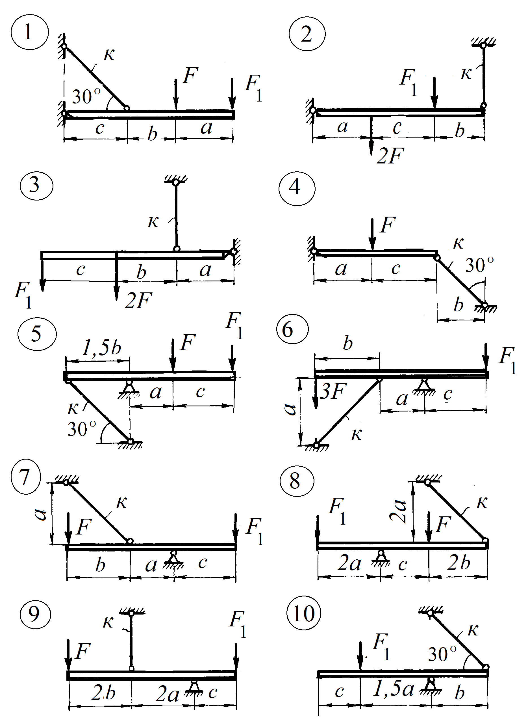
Рисунок 7

Таблица 4

Параметр | Вариант
 | 1 | 2 | 3 | 4 | 5 | 6 | 7 | 8 | 9 | 10
F, H | 10 | 20 | 30 | 40 | 50 | 60 | 16 | 37 | 48 | 50
F₁, H | 60 | 70 | 80 | 90 | 15 | 25 | 35 | 45 | 30 | 20
a, мм | 80 | 90 | 100 | 110 | 120 | 130 | 140 | 150 | 160 | 170
b, мм | 50 | 60 | 70 | 80 | 90 | 100 | 110 | 120 | 130 | 140
c, мм | 40 | 45 | 35 | 50 | 35 | 40 | 45 | 50 | 55 | 60
№ схемы | 10 | 9 | 8 | 7 | 6 | 1 | 2 | 3 | 4 | 5

Задание № 5. Определить значение реакций в опорах (рисунок 8, табл. 5).
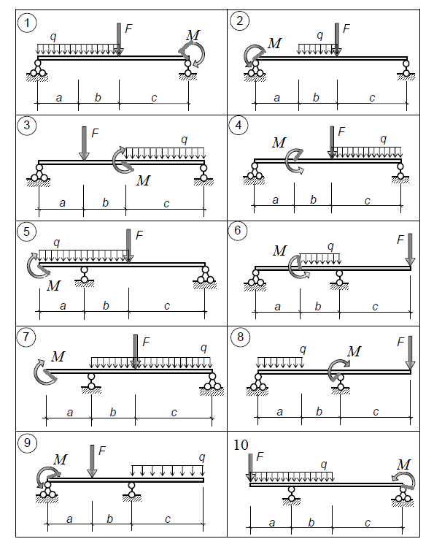
Рисунок 8

Таблица5

Параметр | Вариант
 | 1 | 2 | 3 | 4 | 5 | 6 | 7 | 8 | 9 | 10
F, Н | 10 | 20 | 30 | 40 | 50 | 60 | 55 | 45 | 35 | 25
q, Н/ м | 0,2 | 0,5 | 0,45 | 0,5 | 0,35 | 0,65 | 0,45 | 0,25 | 0,7 | 0,55
m, Н м | 5 | 10 | 15 | 20 | 25 | 30 | 35 | 40 | 45 | 50
a, м | 0,8 | 0,9 | 1,0 | 1,1 | 1,2 | 1,3 | 1,4 | 1,5 | 1,6 | 1,7
b, м | 0,5 | 0,6 | 0,7 | 0,8 | 0,9 | 1,0 | 1,1 | 1,2 | 1,3 | 1,4
c, м | 0,4 | 0,45 | 0,35 | 0,5 | 0,35 | 0,4 | 0,45 | 0,5 | 0,55 | 0,6
№ схемы | 10 | 9 | 8 | 7 | 6 | 1 | 2 | 3 | 4 | 5

